**Министерство науки и высшего образования Российской Федерации**ФЕДЕРАЛЬНОЕ ГОСУДАРСТВЕННОЕ АВТОНОМНОЕ ОБРАЗОВАТЕЛЬНОЕ УЧРЕЖДЕНИЕ ВЫСШЕГО ОБРАЗОВАНИЯ  
**НАЦИОНАЛЬНЫЙ ИССЛЕДОВАТЕЛЬСКИЙ УНИВЕРСИТЕТ ИТМО**

**Факультет безопасности информационных технологий**

**Дисциплина:**

«Информационная бзеопасность баз данных»

**ОТЧЕТ ПО ЛАБОРАТОРНОЙ РАБОТЕ №1**

«Инфологическое моделирование баз данных по методу “сущность-связь”»

**Выполнили:**

Бардышев Артём Антонович,

студент группы N3346

*_______________________*



(подпись)

**Проверил:**

Салихов Максим Русланович,

преподаватель, ФБИТ

*_______________________*

(отметка о выполнении)

*_______________________*

(подпись)

Содержание

Введение 4

1 Системный анализ информационной системы «Магазин Apple» 5

1.1 Описание процессов и задач 5

1.2 Источники данных 5

1.3 Потребители информации 5

1.4 Ограничения на сущности и связи 6

2 Выделение сущностей и построение ER-диаграммы 7

2.1 Сущности (минимум 9, каждая ≥3 атрибутов) 7

2.2 Связи 7

3 Преобразование ER-диаграммы в схему отношений 8

4 Приведение отношений к 3НФ 9

4.1 Первая нормальная форма (1НФ) 9

4.2 Вторая нормальная форма (2НФ) 9

4.3 Третья нормальная форма (3НФ) 9

5 Моделирование уровня представлений 10

5.1 Потребитель «Покупатели» 10

5.2 Потребитель «Менеджмент/операции» 10

Заключение 11

Список использованных источников 12

Введение

Цель работы – изучить способы семантического представления БД и получить навыки инфологического проектирования с использованием нотации **«сущность–связь»**. Для достижения цели выполняются этапы: системный анализ ИС; выделение сущностей и построение ER-диаграммы; преобразование ER-модели в схему отношений; нормализация до 3НФ; проектирование представлений для ключевых потребителей.

# Системный анализ информационной системы «Магазин Apple»

## Описание процессов и задач

Разрабатываемая БД — ядро ИС розничной сети и онлайн-витрины Apple-магазина.

Автоматизируются:

* **Каталог и прайс**: модели iPhone/Mac/iPad/Watch/Accessory, конфигурации (цвет, память), действующие цены и акции.
* **Заказы и продажи**: оформление заказа онлайн и в магазине, резерв на складе, выдача, возвраты.
* **Платежи**: оплата картой/Apple Pay/рассрочка, статусы платежей, возвраты.
* **Склад и поставки**: учёт остатков по магазинам/складам, приход от поставщиков, перемещения.
* **Сервис**: гарантийные обращения, ремонт, статусы работ (для полноты предметной области, но вне минимально необходимых 7 отношений можно оставить за рамкой схемы).
* **Аналитика**: продажи по категориям/SKU, маржинальность, ABC-отчёты.

## Источники данных

**POS/онлайн-витрина**: заказы, позиции заказов, статусы.

**Платёжный шлюз**: статусы транзакций/возвратов.

**WMS/учёт остатков**: приходы, перемещения, остатки по локациям.

**PIM/прайс**: каталожные карточки и цены/акции.

## Потребители информации

• **Покупатели**: видят наличие/цену/характеристики, историю заказов, статусы доставки/самовывоза.

• **Менеджмент/операции** (директор магазина, менеджер e-com, кладовщик): мониторинг остатков, продаж, заказов; формирование заданий на пополнение.

## Ограничения на сущности и связи

• Один заказ принадлежит **ровно одному** покупателю; покупатель может иметь **много** заказов.

• Позиция заказа относится к **ровно одному** заказу и **ровно одной** конкретной SKU-конфигурации.

• Платёж относится к **ровно одному** заказу; заказ может иметь **несколько** платежей/возвратов.

• Одна SKU-конфигурация может находиться на **многих** локациях склада; на одной локации хранится **много** SKU (отношение через «Остаток»).

• Товар «нельзя продать», если остаток по локации выдачи < требуемого резерва.

• Цена продажи должна ссылаться на действующий на момент оформления **тариф/цену** (фиксация цены в позиции заказа).

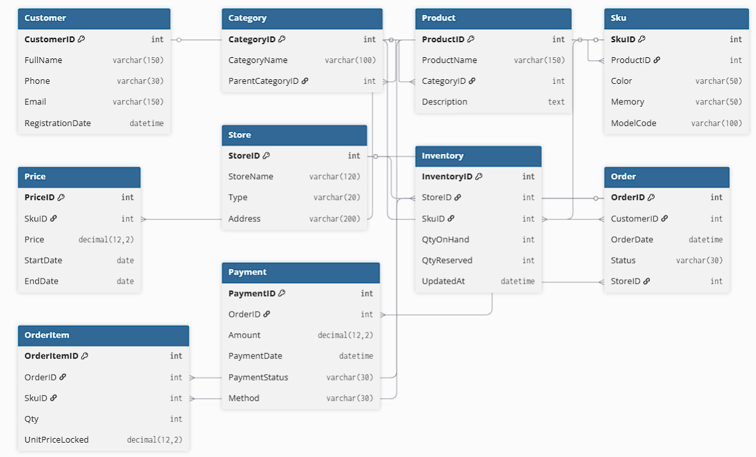• Возврат возможен только по ранее оплаченному заказу/позиции.

Рисунок 1 - ER-диаграмма

# Выделение сущностей и построение ER-диаграммы

## Сущности (минимум 9, каждая ≥3 атрибутов)

1. **Customer** (Покупатель): CustomerID, FullName, Phone, Email, RegistrationDate.
2. **Category** (Категория): CategoryID, CategoryName, ParentCategoryID.
3. **Product** (Модель): ProductID, ProductName, CategoryID, Description.
4. **Sku** (Конфигурация SKU): SkuID, ProductID, Color, Memory, ModelCode (артикул).
5. **Price** (Прайс): PriceID, SkuID, Price, StartDate, EndDate (история цен).
6. **Order** (Заказ): OrderID, CustomerID, OrderDate, Status, StoreID (точка выдачи/магазин).
7. **OrderItem** (Позиция заказа): OrderItemID, OrderID, SkuID, Qty, UnitPriceLocked.
8. **Payment** (Платёж): PaymentID, OrderID, Amount, PaymentDate, PaymentStatus, Method.
9. **Store** (Магазин/Склад): StoreID, StoreName, Type (retail/warehouse), Address.
10. **Inventory** (Остаток): InventoryID, StoreID, SkuID, QtyOnHand, QtyReserved, UpdatedAt.

Примечание: «Price» отделена для ведения **истории цен**, а в OrderItem.UnitPriceLocked фиксируется цена продажи на момент оформления

## Связи

• **Customer 1:M Order** — «оформляет».

• **Order 1:M OrderItem** — «содержит».

• **Order 1:M Payment** — «оплачивается».

• **Product 1:M Sku** — «имеет конфигурации».

• **Category 1:M Product** — «включает».

• **Sku 1:M Price** — «тарифицируется по» (история цен).

• **Store M:N Sku** через **Inventory** — «хранит/находится».

• **Order M:1 Store** — «выдаётся/оформляется в».

# Преобразование ER-диаграммы в схему отношений

• **Customer**(CustomerID, FullName, Phone, Email, RegistrationDate)

• **Category**(CategoryID, CategoryName, ParentCategoryID→Category.CategoryID)

• **Product**(ProductID, ProductName, CategoryID→Category.CategoryID, Description)

• **Sku**(SkuID, ProductID→Product.ProductID, Color, Memory, ModelCode)

• **Price**(PriceID, SkuID→Sku.SkuID, Price, StartDate, EndDate)

• **Store**(StoreID, StoreName, Type, Address)

• **Inventory**(InventoryID, StoreID→Store.StoreID, SkuID→Sku.SkuID, QtyOnHand, QtyReserved, UpdatedAt)

• **Order**(OrderID, CustomerID→Customer.CustomerID, OrderDate, Status, StoreID→Store.StoreID)

• **OrderItem**(OrderItemID, OrderID→Order.OrderID, SkuID→Sku.SkuID, Qty, UnitPriceLocked)

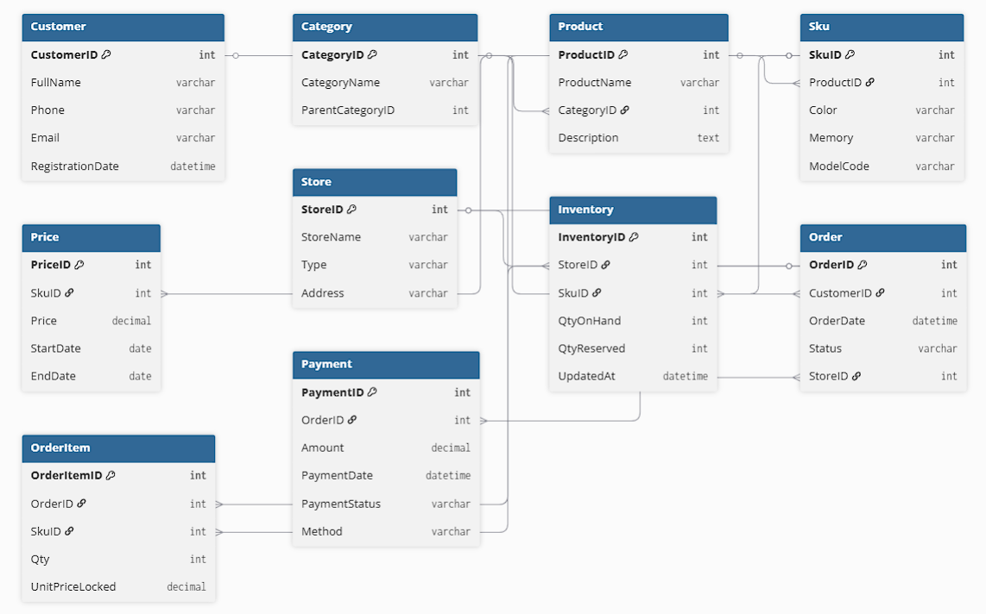• **Payment**(PaymentID, OrderID→Order.OrderID, Amount, PaymentDate, PaymentStatus, Method)

Рисунок 2 — Схема отношений после преобразования ER-диаграммы.

# Приведение отношений к 3НФ

## Первая нормальная форма (1НФ)

Все атрибуты атомарны: ФИО/адрес/цвет/память/цены не хранятся массивами; даты — скаляры

## Вторая нормальная форма (2НФ)

Во всех отношениях простые PK (однополюсные идентификаторы). Частичных зависимостей нет.

## Третья нормальная форма (3НФ)

• В **OrderItem** цена продажи UnitPriceLocked зависит от OrderItemID (деловая фиксация), а не транзитивно от текущего Price; тем самым отчёты стабильны и 3НФ не нарушается.

• В **Price** Price, StartDate, EndDate функционально зависят только от PriceID.

• В **Inventory** количественные поля зависят от пары ссылок (StoreID, SkuID) через суррогатный PK InventoryID; транзитивных зависимостей нет.

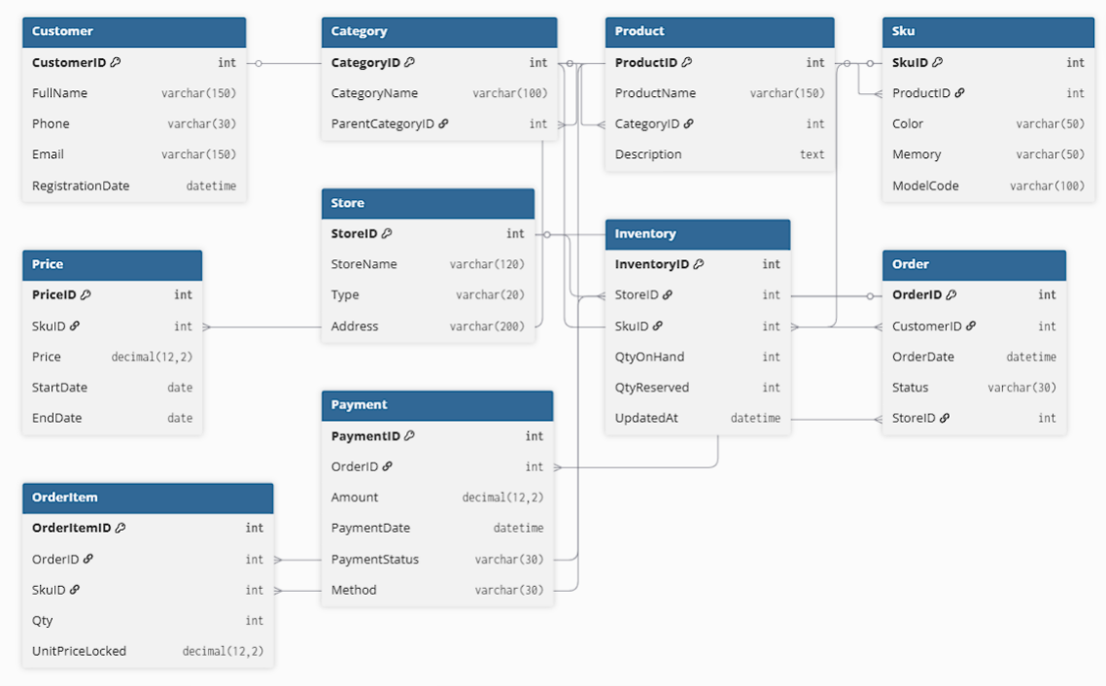• В остальных отношениях неключевые атрибуты зависят только от своих PK — транзитивных зависимостей нет.

Рисунок 3 — Итоговая схема отношений БД “Магазин Apple”

# Моделирование уровня представлений

## Потребитель «Покупатели»

**VIEW 1. Мои заказы (компактно)**

Показывает список заказов пользователя:  
**Атрибуты**: OrderDate (Order), Status (Order), Сумма заказа (SUM по OrderItem.UnitPriceLocked * Qty), Кол-во позиций (COUNT), Последний статус платежа (Payment).  
**Запрос (концептуально)**: Order JOIN OrderItem LEFT JOIN Payment агрегированно *по OrderID*.

**VIEW 2. Наличие и цена (витрина SKU)**

Для выбранного магазина/точки самовывоза:  
**Атрибуты**: ProductName (Product), Color/Memory/ModelCode (Sku), Текущая цена (Price по NOW() между StartDate–EndDate), Наличие (Inventory.QtyOnHand − QtyReserved) по Store.  
**Запрос**: Product → Sku → Price (active) → Inventory (по StoreID).

## Потребитель «Менеджмент/операции»

**VIEW 1. Потребность в пополнении**

**Атрибуты**: StoreName (Store), ModelCode (Sku), Доступно (QtyOnHand−QtyReserved), Минимальный остаток (порог, можно хранить в StoreSkuPolicy или задавать параметром), Рекомендуем к пополнению.  
**Запрос**: Inventory JOIN Store JOIN Sku с вычисляемым полем «к пополнению».

**VIEW 2. Продажи по SKU за период**

**Атрибуты**: PeriodStart..End (параметры), ModelCode/Color/Memory (Sku), Кол-во (SUM Qty), Выручка (SUM Qty*UnitPriceLocked), Средняя цена (AVG UnitPriceLocked).  
**Запрос**: Order JOIN OrderItem JOIN Sku с фильтром по OrderDate, группировка по Sku.

Заключение

Проведён системный анализ ИС «Магазин Apple», выделены ключевые сущности и связи, построена ER-модель и преобразована в реляционную схему из **10 отношений**; схема нормализована до **3НФ**. Спроектированы по два представления для **покупателей** и **операционного менеджмента**, опирающиеся на атрибуты из нескольких связанных таблиц (каталог/цены/остатки/заказы/платежи).

Список использованных источников

1. Основы технологий баз данных: учебное пособие / Б. А. Новиков, Е. А. Горшкова, Н. Г. Графеева; под ред. Е. В. Рогова. — 2-е изд. — М.: ДМК Пресс, 2020. — 582 с. – URL: [Новиков основы технологий БД.pdf - Google Диск](https://drive.google.com/file/d/1TjYbunEjxsbovBiHeYOzBuZrOFonlIRk/view?usp=drive_link)

2. Базы данных: Учебник для высших учебных заведений / Под ред. проф. А. Д. Хомоненко. — 6-е изд., доп. - СПб.: КОРОНА-Век, 2009. – 736 с. – URL: <https://drive.google.com/file/d/1zIOuO6vdQvb_aVUHGAiucK5MPciUswGf/view?usp=drive_link>